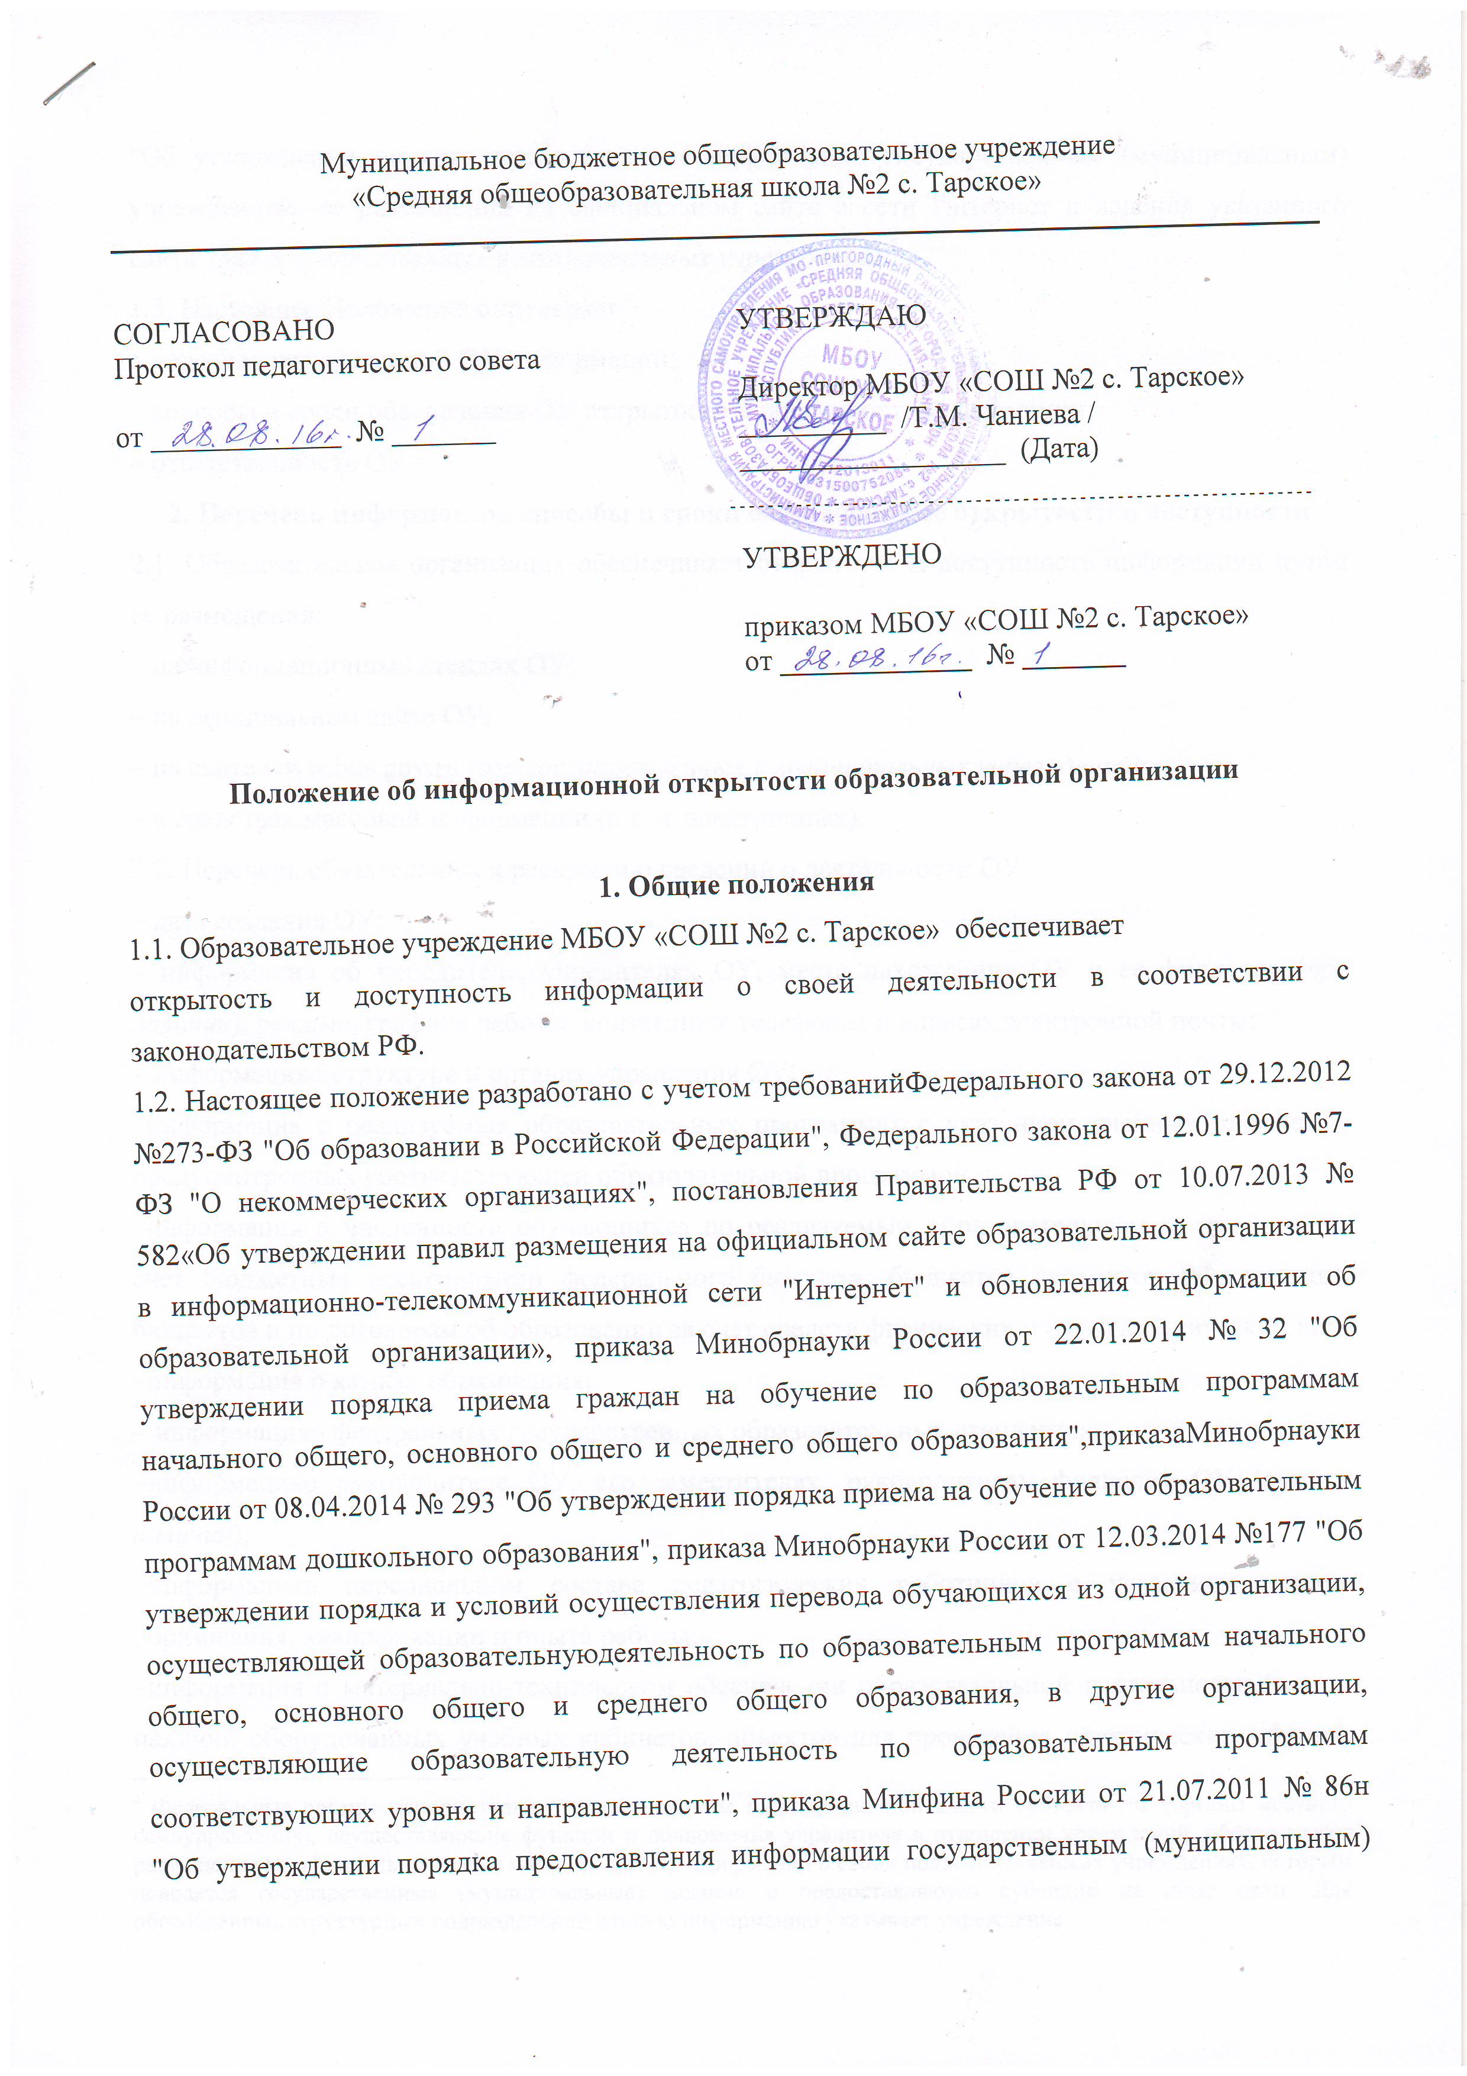

Положение об информационной открытости образовательной организации

1. Общие положения
1.1. Образовательное учреждение МБОУ «СОШ №2 с. Тарское» обеспечивает
открытость и доступность информации о своей деятельности в соответствии с законодательством РФ.
1.2. Настоящее положение разработано с учетом требованийФедерального закона от 29.12.2012 №273-ФЗ "Об образовании в Российской Федерации", Федерального закона от 12.01.1996 №7-ФЗ "О некоммерческих организациях", постановления Правительства РФ от 10.07.2013 № 582«Об утверждении правил размещения на официальном сайте образовательной организации в информационно-телекоммуникационной сети "Интернет" и обновления информации об образовательной организации», приказа Минобрнауки России от 22.01.2014 № 32 "Об утверждении порядка приема граждан на обучение по образовательным программам начального общего, основного общего и среднего общего образования",приказаМинобрнауки России от 08.04.2014 № 293 "Об утверждении порядка приема на обучение по образовательным программам дошкольного образования", приказа Минобрнауки России от 12.03.2014 №177 "Об утверждении порядка и условий осуществления перевода обучающихся из одной организации, осуществляющей образовательнуюдеятельность по образовательным программам начального общего, основного общего и среднего общего образования, в другие организации, осуществляющие образовательную деятельность по образовательным программам соответствующих уровня и направленности", приказа Минфина России от 21.07.2011 № 86н "Об утверждении порядка предоставления информации государственным (муниципальным) учреждением, ее размещения на официальном сайте в сети Интернет и ведения указанного сайта"(для государственных и муниципальных учреждений).
1.3. Настоящее Положение определяет:
– перечень раскрываемой ОУ информации;
– способы и сроки обеспечения ОУ открытости и доступности информации;
– ответственность ОУ.
2. Перечень информации, способы и сроки обеспечения ее открытости и доступности
2.1. Образовательная организация обеспечивает открытость и доступность информации путем ее размещения:
– на информационных стендах ОУ;
– на официальном сайте ОУ;
– на сайте www.bus.gov.ru (для государственных и муниципальных учреждений);
– в средствах массовой информации (в т. ч. электронных).
2.2. Перечень обязательных к раскрытию сведений о деятельности ОУ:
– дата создания ОУ;
– информация об учредителе, учредителях ОУ, месте нахождения ОУ и ее филиалов (при наличии), режиме, графике работы, контактных телефонах и адресах электронной почты;
– информацияо структуре и органах управления ОУ;
–информация о реализуемых образовательных программах с указанием учебных предметов, предусмотренных соответствующей образовательной программой;
–информация о численности обучающихся по реализуемым образовательным программам за счет бюджетных ассигнований федерального бюджета, бюджетов субъектов РФ, местных бюджетов и по договорам об образовании за счет средств физических и (или) юридических лиц;
–информация о языках образования;
– информацияо федеральных государственных образовательных стандартах;
–информацияо руководителе ОУ, его заместителях, руководителях филиалов ОУ (при их наличии);
–информацияо персональном составе педагогических работников с указанием уровня образования, квалификации и опыта работы;
–информация о материально-техническом обеспечении образовательной деятельности (в т. ч. наличии оборудованных учебных кабинетов, объектов для проведения практических занятий, библиотек, объектов спорта, средств обучения и воспитания, условиях питания и охраны здоровья обучающихся, доступе к информационным системам и информационно-телекоммуникационным сетям, электронных образовательных ресурсах, к которым обеспечивается доступ обучающихся);
–информация о количестве вакантных мест для приема (перевода) по каждой образовательной программе (на места, финансируемые за счет бюджетных ассигнований федерального бюджета, бюджетов субъектов РФ, местных бюджетов, по договорам об образовании за счет средств физических и (или) юридических лиц), в т. ч.:
а) о количестве мест в первых классах для приема детей, проживающих на закрепленной территории (для государственных и муниципальных учреждений), не позднее 10 календарных дней с момента издания распорядительного акта о закрепленной территории;
б) о наличии свободных мест для приема детей, не проживающих на закрепленной территории (для государственных и муниципальных учреждений), не позднее 1 июля;
–информация о наличии и условиях предоставления обучающимся мер социальной поддержки;
–информацияо наличии общежития, интерната, количестве жилых помещений в общежитии, интернате для иногородних обучающихся, формировании платы за проживание в общежитии;
–информацияоб объеме образовательной деятельности, финансовое обеспечение которой осуществляется за счет бюджетных ассигнований федерального бюджета, бюджетов субъектов РФ, местных бюджетов, по договорам об образовании за счет средств физических и (или) юридических лиц;
– информация о поступлении финансовых и материальных средств и об их расходовании по итогам финансового года;

– информация о размещении заказов на поставки товаров, выполнение работ, оказание услуг согласно Федеральному закону от 05.04.2013 № 44-ФЗ "О контрактной системев сфере закупок товаров, работ, услуг для обеспечения государственных и муниципальных нужд", Федеральному закону от 18.07.2011 № 223-ФЗ "О закупках товаров, работ, услуг отдельными видами юридических лиц" (вправе разместить).
2.3. Обязательны к открытости и доступности копии следующих документов ОУ:
–устав;
–лицензия на осуществление образовательной деятельности (с приложениями);
–свидетельство о государственной аккредитации (с приложениями);
–план финансово-хозяйственной деятельности ОУ, утвержденный в установленном законодательством порядке, или бюджетная смета(для казенного учреждения);
–локальные нормативные акты, в т. ч. правила внутреннего распорядка обучающихся, правила внутреннего трудового распорядка, коллективный договор;
– отчет о результатах самообследования;
– документ о порядке оказания платных образовательных услуг, в т. ч. образец договора об оказании платных образовательных услуг, документ об утверждении стоимости обучения по каждой образовательной программе;
– документ об установлении размера платы, взимаемой с родителей (законных представителей) за присмотр и уход за детьми, осваивающими образовательные программы дошкольного образования в организациях, осуществляющих образовательную деятельность, за содержание детей в образовательной организации, реализующей образовательные программы начального общего, основного общего или среднего общего образования, если в такой образовательной организации созданы условия для проживания обучающихся в интернате, либо за осуществление присмотра и ухода за детьми в группах продленного дня в образовательной организации, реализующей образовательные программы начального общего, основного общего или среднего общего образования;
– предписания органов, осуществляющих государственный контроль (надзор) в сфере образования, отчеты об исполнении таких предписаний;
– публичный доклад (вправе разместить);
– примерная форма заявления о приеме;
– распорядительный акт органа местного самоуправления муниципального района, городского округа (в городах федерального значения – акт органа, определенного законами этих субъектов РФ) о закреплении образовательных организаций за конкретными территориями муниципального района, городского округа (для государственных и муниципальных образовательных организаций);
–распорядительный акт о приеме (приказ) (в трехдневный срок после издания размещается на информационном стенде ОУ и на официальном сайте ОУ в сети Интернет –при приеме по образовательным программам дошкольного образования; размещается на информационном стенде в день их издания – при приеме по образовательным программам начального, общего, основного общего и среднего общего образования);
–уведомление о прекращении деятельности;
– положение о закупке (вправе разместить);
– план закупок (вправе разместить).
2.4. Государственное (муниципальное) учреждение обеспечивает открытость и доступность документов, определенных п. 2.3, путем предоставления через официальный сайт www.bus.gov.ru электронных копий следующих документов:
– решение учредителя о создании учреждения;
– учредительные документы учреждения;
– свидетельство о государственной регистрации учреждения;
– решения учредителя о назначении руководителя учреждения;
– положение о филиалах, представительствах учреждения (при наличии филиалов, представительств);
– сведения о составе наблюдательного совета автономного учреждения (для автономных учреждений);
– государственное (муниципальное) задания на оказание услуг (выполнение работ);
– план финансово-хозяйственной деятельности государственного (муниципального) учреждения (для автономных и бюджетных учреждений);
– годовая бухгалтерская отчетность учреждения;
– отчет о результатах деятельности государственного (муниципального) учреждения и об использовании закрепленного за ним государственного (муниципального) имущества;
– сведения о проведенных в отношении учреждения контрольных мероприятиях и их результатах.
Государственное (муниципальное) учреждение также предоставляет в электронном структурированном виде:
–общую информацию об учреждении;
– информацию о государственном (муниципальном) задании на оказание государственных (муниципальных) услуг (выполнение работ) и его исполнении;
– информацию о плане финансово-хозяйственной деятельности;
– информацию об операциях с целевыми средствами из бюджета;
–информацию о показателях бюджетной сметы (для казенных учреждений);
–информацию о результатах деятельности и об использовании имущества;
–сведения о проведенных в отношении учреждения контрольных мероприятиях и их результатах;
–информацию о годовой бухгалтерской отчетности учреждения.
2.5. Автономное учреждение обеспечивает открытость и доступность сведений, содержащихся в следующих документах:
–устав автономного учреждения, в т. ч. внесенные в него изменения;
–свидетельство о государственной регистрации автономного учреждения;
–решение учредителя о создании автономного учреждения;
–решение учредителя о назначении руководителя автономного учреждения;
–положение о филиалах, представительствах автономного учреждения;
–документы, содержащие сведения о составе наблюдательного совета автономного учреждения;
–план финансово-хозяйственной деятельности автономного учреждения;
–годовая бухгалтерская отчетность автономного учреждения;
–документы, составленные по итогам контрольных мероприятий, проведенных в отношении автономного учреждения;
–государственное (муниципальное) задание на оказание услуг (выполнение работ);
–отчет о результатах деятельности автономного учреждения и об использовании закрепленного за ним государственного (муниципального) имущества.
2.6. Требования к информации, размещаемой на официальном сайте ОУ, ее структура, порядок размещения и сроки обновления определяются локальным актом ОУ (положением об официальном сайте ОУ).
2.7. Образовательная организация обеспечивает открытость следующих персональных данных:
а) о руководителе ОУ, его заместителях, руководителях филиалов ОУ (при их наличии), в т. ч.:
– фамилия, имя, отчество (при наличии) руководителя, его заместителей;
– должность руководителя, его заместителей;
– контактные телефоны;
– адрес электронной почты;
б) о персональном составе педагогических работников с указанием уровня образования, квалификации и опыта работы, в т. ч.:
– фамилия, имя, отчество (при наличии) работника;
– занимаемая должность (должности);
– преподаваемые дисциплины;
– ученая степень (при наличии);
– ученое звание (при наличии);
– наименование направления подготовки и (или) специальности;
– данные о повышении квалификации и (или) профессиональной переподготовке (при наличии);
– общий стаж работы;
– стаж работы по специальности;
– иная информация о работниках ОУ, на размещение которой имеется их письменное согласие (в том числе– на размещение фотографий) (вправе разместить).
2.8. Образовательная организация обязана по письменному требованию работника внести изменения в размещенную о нем информацию при условии предоставления подтверждающих документов.
3. Ответственность образовательной организации
3.1. Образовательное учреждение осуществляет раскрытие информации (в т. ч. персональных данных) в соответствии с требованиями законодательства РФ.
3.2. Образовательное учреждение обеспечивает обработку и хранение информации о своих работниках, а также иных субъектах персональных данных способами, обеспечивающими максимальную защищенность такой информации от неправомерного использования в соответствии с требованиями Федерального закона от 27.07.2006 №152-ФЗ "О персональных данных", положением об обработке персональных данных.
3.3. Образовательная организация несет ответственность в порядке и на условиях, устанавливаемых законодательством РФ, за возможный ущерб, причиненный в результате неправомерного использования информации третьими лицами.

Федеральные органы исполнительной власти, органы государственной власти субъекта РФ (органы местного самоуправления), осуществляющие функции и полномочия учредителя в отношении учреждений, обеспечивают размещение на официальном сайте www.bus.gov.ru информации о своих подведомственных учреждениях, которым доводятся государственные (муниципальные) задания и предоставляются субсидии на иные цели. Для обособленных структурных подразделений данную информацию указывает учреждение.
Повтор требований различных нормативных правовых актов по раскрытию определенной информации предполагает возможность учета таковых при издании собственного локального акта.

